**Умови та терміни зберігання**

Для кожного продукту, сировини, допоміжних матеріалів, напівфабрикату та готової продукції необхідно визначити терміни та умови зберігання. Для цього необхідно скласти інформаційну таблицю, що буде містити наступні данні:

| **Назва сировини, напівфабрикату, готової продукції та допоміжних матеріалів** | **Нормативний документ на виготовлення** *(ТУ, ДСТУ, ТІ, специфікація та їн.)* | **Строк придатності згідно з даними виробника** | **Умови зберігання** |
| --- | --- | --- | --- |
|  |  |  |  |

У відповідності до вимог зберігання харчових продуктів та матеріалів необхідно скласти планограми розташування по місцях зберігання.

Місця зберігання харчових продуктів та допоміжних матеріалів повинні бути встановлені та промарковані.

При розташуванні продуктів дотримуйтесь товарного сусідства, запобігання перехресному забрудненню та взаємному негативному впливу продуктів під час зберігання.

При використанні нехарчових допоміжних матеріалів дотримуються принципу FIFO, при використанні харчових продуктів - принципу FEFO.

*FIFO - First In, First Out – товар, що прийшов першим, першим використовується;*

*FEFO – First Expire, Firs Out – товар, термін придатності якого менше, першим використовується;*

Ротація харчових продуктів у місцях зберігання проводиться при прийомці нової партії харчових продуктів та розташування у місцях зберігання.

При зберіганні харчових продуктів необхідно суворо дотримуватися правил товарного сусідства, норми складування, термінів придатності та умови зберігання:

**Вимоги до зберігання харчових продуктів при кімнатній температурі (сухий склад, бакалійний склад):**

* якщо на маркуванні або у документах виробника вказано «зберігати в сухому, прохолодному місці» - рекомендована температура зберігання 10 – 21ОС;
* харчові продукти зберігаються на чистих стелажах або в чистих шафах, в упаковці чи в харчових контейнерах і не повинні знаходитися під прямими сонячними променями;
* харчові продукти **заборонено зберігати на підлозі**, необхідно використовувати піддони;
* при використанні піддонів необхідно контролювати їх цілісність та чистоту, у випадку зберігання на дерев’яних піддонах необхідно контролювати відсутність замокання, бруду на поверхні і на внутрішній частині піддону, відсутність плісняви та слідів шкідників – павутиння від харчової молі та інші, для запобігання потрапляння дерев’яних часточок у мішки необхідно використовувати картон, за можливості необхідно використовувати пластикові піддони;
* фрукти та овочі, що не потребують зберігання в холодильнику необхідно зберігати **в прохолодному приміщенні не на підлозі** та окремо від харчових продуктів, що є готовими до споживання;
* коренеплоди (морква, буряк, картопля) слід зберігати у спеціально виділеному місці для уникнення забруднення інших продуктів (від піску та ґрунту), можна зберігати на нижніх полицях у ящиках;
* усі харчові продукти, які не зберігаються в оригінальній упаковці, повинні знаходитися у закритих контейнерах (пластикові контейнери, гастроемності, фольга, вакуум пакет) та мати стікер (назва, термін придатності, постачальник);
* всі мішки та ящики повинні бути закриті у безпечний спосіб (заборонено використовувати дрібні предмети, металеві скоби та інші подібні пристосування, які можуть випадково потрапити у сировину);
* при зберігання продуктів у скляній тарі необхідно розташовувати їх на нижніх полицях для запобігання потрапляння осколків у випадку розбиття у інші продукти або на поверхні;
* в сухому бакалійному складі необхідно щоденно контролювати сліди та імовірну появу шкідників (гризунів, харчової молі, її личинок, шкідників хлібних запасів);
* прибирання в сухому складі – контрольоване помірно-вологе згідно з програмою прибирання;

**В сухому складі щоденно контролюють температурі зберігання та відносну вологість повітря. Норма – температура не більше 25°С та відносна вологість повітря – не більше 75%, для контролю використовують – гігрометри, результати контролю відповідальна особа вносить в Чек-лист контролю умов зберігання.**

**Вимоги до зберігання харчових продуктів в охолодженому стані:**

**Охолодженими зберігаються харчові продукти:**

* схильні до мікробіологічного забруднення, особливо ті, що мають маркування «вжити до»;
* з відповідним температурним режимом зазначеним на маркуванні (ід 0 до +4-6°С);
* продукти, які потрібно зберігати охолодженими після відкриття;
* які приготовані, але не подаються одразу, та можуть зіпсуватися;
* готові до споживання харчові продукти, такі як приготоване м'ясо, риба, салати, десерти;

**Основні вимоги до зберігання:**

* охолоджені харчові продукти необхідно зберігати при температурі у товщі продукту +4°С з урахуванням середнього відхилення ±2°С;
* холодильники та холодильні камери не повинні бути переповнені, забезпечуючи циркуляцію холодного повітря;
* при розташуванні продуктів у холодильнику необхідно уникати перехресного забруднення шляхом зберігання сировини та готових до споживання продуктів в окремих холодильниках;
* **рекомендації до розташування:**
* холодильник для брудних овочів, фруктів, ягід та зелені;
* холодильник для чистих овочів, фруктів, ягід та зелені;
* холодильник для продуктів, що пройшли термообробку (заготовки, напівфабрикати та готова продукція);
* холодильник для десертів та напівфабрикатів (кремів, начинок готових до використання);
* холодильник для молочних продуктів, сирів, вершкового масла, жирів;
* холодильник для охолодженої риби та морепродуктів;
* холодильник для охолодженого м’яса та м’яса птиці (за умов зберігання м’яса курки на окремій полиці та боксі);
* холодильник для соків, напоїв в тарі постачальника;
* холодильник для дефростації продуктів (у вакуумному пакуванні або у герметичній тарі);

- санітарна обробка холодильних камер відбувається згідно з рекомендаціями, що вказані в паспорті на обладнання.

**Необхідно встановити систему перевірки температури холодильного обладнання з відповідною періодичністю – 2 рази на добу. Якщо існує тенденція до нестабільності температурних режимів у холодильних камерах, частоту вимірювань слід збільшити. Також необхідно регулярно перевіряти температуру, яка виведена на дисплеї холодильника, з показниками контрольного термометра (згідно з інструкцією про калібрування).**

**Зберігання заморожених продуктів.**

Заморожені харчові продукти необхідно помістити в морозильну камеру одразу після доставки.

- морозильні камери повинні працювати при температурі від -18ОС до -24°С, у випадку використання морозильних камер температура яких складає від -10 до -12 °С – необхідно скорегувати термін придатності заморожених продуктів в бік зменшення. Використання камер температура яких вища за -10°С для зберігання заморожених продуктів – **заборонена**;

- при заморожуванні продуктів або напівфабрикатів, а особливо готової продукції за можливості необхідно використовувати пристрій для шокового заморожування та поміщати продукт в камеру вже заморожений;

- сирі та готові до споживання харчові продукти необхідно помістити в окремі контейнери та відмежувати в морозильній камері для уникнення перехресного забруднення.

- свіжі харчові продукти, які заморожуються на потужності, необхідно маркувати датою, щоб забезпечити їхнє використання протягом встановленого терміну, при розморожуванні продуктів **необхідно маркувати новою датою** – кінцевий термін зберігання розмороженого продукту або дата початку дефростації;

- морозильні камери необхідно розморожувати та очищати відповідно до рекомендацій виробника, не допускається наявність криги або снігу на внутрішній поверхні камери;

- заборонено перевантажувати камеру та складати гарячі або теплі продукти;

- санітарна обробка морозильних камер відбувається згідно з процедурою по ППУ-2.

**Якщо морозильна камера не працює належним чином, необхідно застосувати наступні заходи:**

* харчові продукти, які не розморозились (тобто, затверділі та вкриті льодом), необхідно перемістити в іншу морозильну камеру. За відсутності іншої камери - розморозити харчові продукти;
* харчові продукти, які почали розморожуватись (тобто, почали м’якнути та/або виділяти рідину), необхідно перемістити у відповідне місце, щоб продовжити розморожування для негайного використання;
* повністю розморожені харчові продукти (тобто, м’які) у відповідних випадках необхідно приготувати (наприклад, сире м'ясо, свійська птиця та риба) до їхньої повної готовності. **Після приготування** слід одразу використати харчовий продукт або охолодити чи заморозити його у безпечний спосіб. Якщо це неможливо – харчовий продукт непридатний для використання;
* харчові продукти заборонено заморожувати повторно.

**Необхідно встановити систему перевірки температури холодильного обладнання з відповідною періодичністю – 2 рази на добу. Також необхідно регулярно перевіряти температуру, яка виведена на дисплеї морозильної камери, з показниками контрольного термометра (згідно з інструкцією про калібрування);**

**Контейнеры для сухих продуктів**

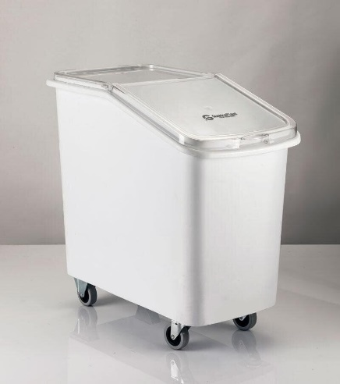При отриманні сировини від постачальника перетарювати у внутрішню тару

(борошно, цукор)

Тару зручно зберігати під столами.

Для зберігання тари (картонні коробки) придбати пластикові бокси та зберігати під робочою поверхнею.

Невеличкі пластикові піддони ¼ від стандартного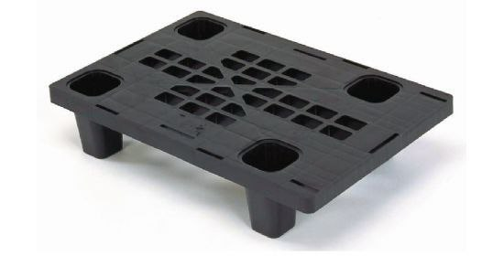

Стікери для маркування

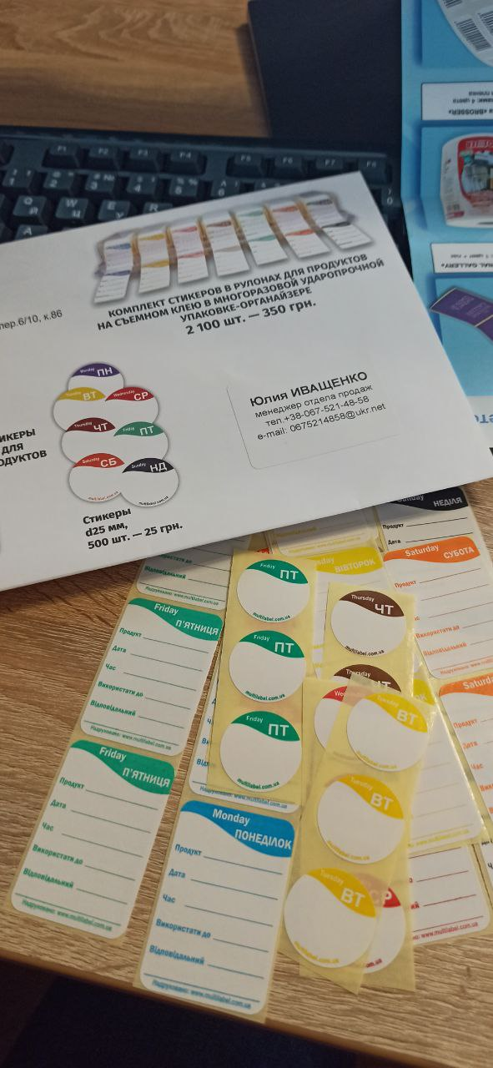

**ПРАВИЛА КАЛІБРУВАННЯ ДАТЧИКІВ ХОЛОДИЛЬНИХ ТА МОРОЗИЛЬНИХ КАМЕР**

1. Встановити термометр (ТС-7 Термометр для складу) на різні рівні холодильної або морозильної камери.

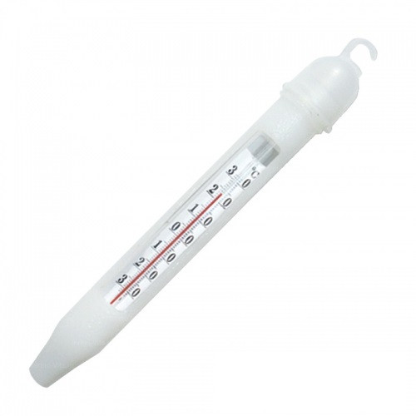

1. Встановити середнє значення показників.
2. Порівняти з датчиками.
3. У випадку відхилення (більше ніж допустиме відхилення вимірювально пристрою) виявити причину відхилення, зупинити роботу пристрою та повідомити відповідну службу.
4. Данні про калібрування необхідно вносити у Акт калібрування.
5. Калібрування проводити для всіх пристроїв, що мають датчики (камер, столів, ларів, вітрин та ін.) не менше ніж 1 раз на квартал.

**Рекомендації по вимірювальним приладам:**

Для складів, місць зберігання необхідно використовувати засоби вимірювання температури та відносній вологості повітря з державною повіркою або калібруванням.

Рекомендовано використовувати призначені для цих цілей прилади, уникати використання побутових приладів. Діапазон вимірювання – в залежності від вимог до сировини – температура від -10 до +50°С, вологість від 10% до 99 % RH. Відхилення не більше 1%.